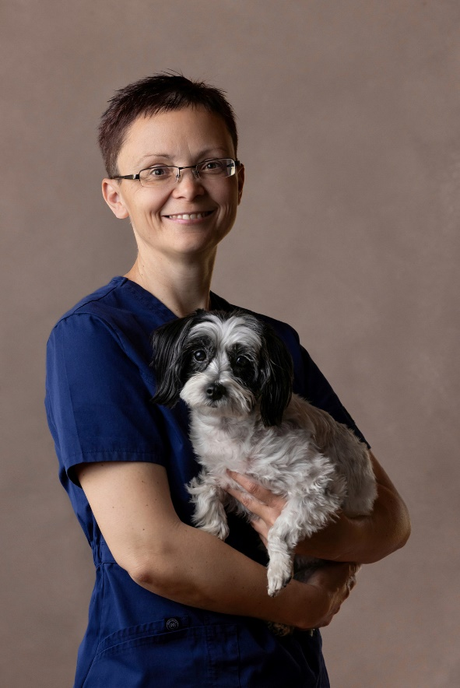
Dr. Fityus Dorottya vagyok, 2006-ban szereztem diplomát az Állatorvostudományi Egyetemen. Végzés után kisállatpraxisban helyezkedtem el, több rendelőben is volt lehetőségem tapasztalatokat gyűjteni, az általános ambuláns esetek ellátása mellett műtéteket is végeztem. Jelenleg Gyálon a Gyógyír Állatorvosi Rendelőben dolgozom, a belgyógyászati és bőrgyógyászati eseteken túl az utóbbi időben kriosebészeti kezelésekkel is foglalkozom.
Férjemmel és két lányommal Pécelen élünk.
A specializáció régi vágyam volt, betekintve a bőrgyógyászat világába lenyűgözött, hogy egy mikroszkóp segítségével „házon belül”, az állat mellett magas szintű diagnosztikai munka végezhető, emellett az is motivált, hogy szerettem volna az allergiás betegek számára magasabb szintű ellátást nyújtani. Csatlakozva az Egyesülethez, itt közöttetek egy számomra hihetetlenül inspiráló közegben találtam magam, nagy lendületet adva a tanuláshoz, a bőrgyógyászatban való elmélyedéshez. Számos elméleti és gyakorlati továbbképzésen vettem részt, idén júniusban megszereztem a Praxisvezetői szakvizsgát, augusztusban pedig teljesítettem a novemberben esedékes egyesületi vizsgához szükséges feltételeket.
A Journal Club-ok nagyon jó lehetőséget adnak az elméleti ismeretek bővítéséhez és a tapasztalatok kicseréléséhez is, a szövettani cikkfeldolgozások révén igyekeztem hozzájárulni a közös tudásanyag gyarapításához. A klinikopatológiai alkalmak pedig egyedülállók azáltal, hogy a szövettani, vagy klinikai mikrobiológiai esetek megbeszéléséhez az adott szakterület művelőitől kaphatunk segítséget. A JC-ok és a színvonalas továbbképzési események szervezése révén pezsgő szakmai életbe kapcsolódhat be bárki, aki érdeklődik a bőrgyógyászat iránt, ez szerintem itthon nem jellemző semmilyen más szakterületre, ezt a Vezetőség lelkes és kitartó munkája teszi lehetővé. Nagyon szívesen részt vennék ebben a tevékenységben amely összefogja a bőrgyógyász közösséget, ezért örömmel mondtam igent a megkeresésre hogy vállaljam a jelöltséget a vezetőségi választásokon.

